캡스톤디자인 1~7주차 진도보고서
— 오류 분석 및 문제 해결 과정 중심 —
과제명: LIMO를 이용한 실내 자율 순찰 및 안내 | 교과목명: 캡스톤디자인 1 (2026-2학기)
소속: 배재대학교 드론로봇공학과 | 지도교수: 이창훈 교수님
팀명: LIMO의 모험 (4조) | 보고 기간: 1주차 ~ 7주차 (중간 점검)
참여 학생: 정진우(팀장 / 2248050), 김정민(2248075), 배민혁(2248082), 한동훈(2048089)

1. 보고서 개요 및 작성 목적
본 진도보고서는 프로젝트의 자율주행이나 자율 탐색 기능의 구현 완료를 홍보하거나 과장하기 위한 성과 보고서가 아닙니다. LIMO Pro 모바일 로봇과 ROS 2를 기반으로 시스템을 구축해 나가는 과정에서 실제로 마주친 오류와 문제를 발견하고, 원인을 추적·분석하며, 관련 소스 코드와 설정을 수정한 디버깅 및 문제 해결 과정을 있는 그대로 기록하는 것을 최우선 목적으로 합니다.
특히 7주차는 주행 성공률이나 자율 순찰의 완성도를 강조하지 않고, 6주차에서 도출된 세 가지 핵심 결함(지도 파일 빌드 배포 오류, Nav2 TF 프레임 연결 누락, Explore Lite 목표점 반복 생성 및 조기 정지 버그)을 해결하기 위해 수행한 기술적 조사와 코드 수정 과정, 그리고 수정 효과를 확인하기 위해 수행한 검증 결과를 정리하였습니다.
아울러 본 보고서에서는 소스 코드 및 로그로 확인된 객관적 사실과 추정/가설을 엄격히 분리하였으며, 가상 시뮬레이션 환경에서 확인된 동작과 실물 LIMO Pro 로봇에서 아직 확인되지 않은 한계(미검증 조건)를 명확히 구분하여 작성하였습니다.

2. 1~7주차 주차별 문제 해결 과정 기록

[1주차] 팀 편성 및 주제 선정
- 진행 목표: 캡스톤디자인 1 팀을 편성하고, 2학기 동안 수행할 프로젝트 과제 주제 및 팀원별 세부 역할을 확정한다.
- 수행 내용: 드론로봇공학과 학생 4명으로 팀(팀명: "LIMO의 모험", 4조)을 구성하고, 학교 소유 모바일 로봇인 AgileX LIMO Pro와 ROS 2 플랫폼을 기반으로 미래관 실내 복도 및 로비에서 활용 가능한 "실내 자율 순찰 및 안내"를 과제 주제로 선정하였다 [사용자 제공 사실].
- 진행 중 발생한 문제: 팀 구성 및 주제 협의 단계로, 실제 하드웨어 구동이나 소프트웨어 개발이 착수되지 않아 발생한 시스템 오류나 기술적 문제는 없다 [확인된 문제 없음]. (확인되지 않은 오류를 임의로 기재하지 않음)
- 해결을 위해 수행한 조치: 팀장(정진우) 및 분야별 담당자(자율주행/알고리즘: 정진우, SLAM/맵핑: 배민혁, 시스템 구축/센서/TF: 한동훈, 순찰/안내 애플리케이션: 김정민)의 역할 분담을 협의 완료하였다.
- 조치 후 확인한 결과: 4인 팀 구성 완료 및 과제 기본 추진 방향 수립.
- 남은 과제: LIMO 하드웨어 분석 및 주차별 구체적 개발 마일스톤 수립 필요.

[2주차] 계획서 작성 및 개발 방향 수립
- 진행 목표: 학기 동안의 개발 범위와 추진 일정을 체계화한 캡스톤디자인 팀별 계획서를 작성하고 형상 관리 환경을 초기화한다.
- 수행 내용: 4조. 캡스톤디자인 팀별계획서_수정.hwp를 작성하여 제출하였다. 4단계 개발 일정(1단계: 환경 구축 및 맵핑 → 2단계: 자율주행 알고리즘 구현 → 3단계: 필드 테스트 → 4단계: 최적화 및 순찰/안내 완성)을 수립하고, GitHub 저장소(Capstone1_limo)를 생성하여 기본 LIMO 패키지를 초기 커밋(commit 06b0bca, 2026.09.14)하였다.
- 진행 중 발생한 문제: 계획서에 기술된 최종 완성 목표(다중 경유지 자율 순찰, 사용자 목적지 안내 등)와 초기 개발 단계(기본 드라이버 검증, 맵핑) 간의 개발 범위 혼선 가능성이 식별됨.
- 문제를 확인한 방법: 팀별 계획서 작성 검토 과정에서 최종 목표의 정량 지표와 당장 1단계에서 확인 가능한 단위 기능의 격차 분석.
- 원인 분석: 계획서의 목표는 학기 전체의 최종 산출물을 목표로 하므로, 주차별 보고서에서 이를 이미 구현된 것으로 기술할 경우 실제 개발 진세가 왜곡될 위험이 있었음.
- 해결을 위해 수행한 조치: 계획서의 최종 목표는 장기 지향점으로 유지하되, 주차별 진도보고서에는 각 단계에서 소스 코드, 설정 파일, 터미널 로그로 실제 검증된 단위 기능과 오류 해결 내용만 기록한다는 관리 원칙을 정립함.
- 조치 후 확인한 결과: 개발 범위 혼선 방지 및 GitHub 저장소 기본 구조 확립.
- 남은 과제: LIMO 하드웨어 통신 확인 및 온보드 ROS 2 환경 점검 필요.

[3주차] 개발환경 구축 및 LIMO 베이스 분석 중 발생한 통신·접속 문제
- 진행 목표: LIMO 온보드 PC(Ubuntu 22.04 LTS, ROS 2 Humble) 환경을 점검하고, 공식 패키지 구조 분석 및 LIMO Base 드라이버와 YDLiDAR T-mini Plus의 시리얼 통신 상태를 확인한다.
- 문제 1 (LIMO 베이스 드라이버 실행 시 /dev/ttylimo 심볼릭 링크 부재):
  - 진행 중 발생한 문제: 공식 실행 명령인 ros2 launch limo_base limo_base.launch.py 실행 시 장치 파일을 열지 못하여 베이스 노드가 비정상 종료됨.
  - 문제를 확인한 방법: 터미널 에러 로그 확인 (DEVELOPMENT_LOG.md L88-96):
[limo_base-1]: Failed to open: '/dev/ttylimo'
[ERROR] [limo_base-1]: process has died [pid ..., exit code 255]
  - 원인 분석: 온보드 OS에 LIMO 하드웨어용 udev 규칙(99-limo.rules 등)이 미설정되어 /dev/ttylimo 심볼릭 링크가 생성되지 않았음. 실제 MCU 시리얼 포트는 리눅스 기본 장치명인 /dev/ttyUSB1에 할당되어 있었으나, 런치 파일의 기본값이 ttylimo로 하드코딩되어 있어 접근에 실패함.
  - 해결을 위해 수행한 조치: ls -l /dev/ttyUSB* 조사를 통해 LIMO MCU가 연결된 포트가 /dev/ttyUSB1임을 확인하고, 런치 인자로 실제 장치명을 명시하여 실행함:
ros2 launch limo_base limo_base.launch.py port_name:=ttyUSB1
  - 조치 후 확인한 결과: Open the serial port:'/dev/ttyUSB1' 로그와 함께 /limo_base_node가 정상 기동되고, /wheel/odom, /imu, /limo_status 토픽 발행 및 odom -> base_link TF 브로드캐스팅을 확인함 (DEVELOPMENT_LOG.md L104-120).
- 문제 2 (원격 데스크톱 연결 시 NoMachine 10 세션 라이선스 제약):
  - 진행 중 발생한 문제: 호스트 PC에서 로봇 온보드 PC로 GUI 원격 연결 시 NoMachine 세션이 차단되거나 다중 접속이 제한됨 [사용자 제공 사실].
  - 문제를 확인한 방법: NoMachine 10 연결 시 라이선스 제약 팝업 발생 및 연결 거부 관찰.
  - 원인 분석: NoMachine 10 버전에서 무료 라이선스 정책이 변경되어 단일 사용자/세션 제한이 엄격하게 적용됨에 따라, 개발 PC와 온보드 환경 간의 동시 디버깅 세션 유지가 불가능했음.
  - 해결을 위해 수행한 조치: NoMachine 10 버전을 제거하고, 무료 다중 접속이 지원되는 이전 안정 버전인 NoMachine 9 버전으로 다운그레이드 설치함 [사용자 제공 사실].
  - 조치 후 확인한 결과: 온보드 PC의 데스크톱 화면 및 RViz GUI가 원격 환경에서 정상 스트리밍됨을 확인.
- 남은 과제: 재부팅 시 USB 포트 번호가 변경될 가능성이 있어 물리 경로 확인 체계 필요.

[4주차] 수동 매핑 시험 및 센서·TF 동기화 오류
- 진행 목표: LIMO를 수동 조작하여 SLAM Toolbox 기반의 2D 점유격자 매핑을 시험하고, 라이다 센서 데이터와 TF 변환의 실시간성을 점검한다.
- 문제 1 (RViz LaserScan QoS 비호환 및 포인트클라우드 미표시):
  - 진행 중 발생한 문제: 라이다 드라이버 구동 후 RViz2에서 /scan 토픽을 LaserScan 디스플레이로 등록했으나, 화면에 포인트클라우드가 전혀 표시되지 않음.
  - 문제를 확인한 방법: 터미널에 다음 QoS 정책 충돌 경고가 출력됨을 확인 (DEVELOPMENT_LOG.md L622-630):
New publisher discovered on topic '/scan', offering incompatible QoS.
No messages will be sent to it. Last incompatible policy: RELIABILITY_QOS_POLICY
  - 원인 분석: ydlidar_ros2_driver_node는 네트워크 대역폭 절감을 위해 Reliability: BEST_EFFORT 정책으로 퍼블리시하고 있었으나, RViz2의 LaserScan Subscriber 기본 정책은 Reliability: RELIABLE로 설정되어 있어 DDS QoS 호환성 계약이 성립되지 않았음.
  - 해결을 위해 수행한 조치: RViz2의 LaserScan 디스플레이 설정 내 Reliability Policy를 RELIABLE에서 BEST_EFFORT로 변경함 (DEVELOPMENT_LOG.md L657-677).
  - 조치 후 확인한 결과: RViz 상에서 360도 2D 라이다 스캔 포인트가 실시간으로 정상 투영됨을 확인.
- 문제 2 (온보드 USB 시리얼 포트 번호 변동 혼선):
  - 진행 중 발생한 문제: 실차 온보드 PC를 재부팅하거나 USB 케이블을 재연결했을 때 기존 1번(ttyUSB1)으로 잡히던 베이스 포트가 인식되지 않고 2번(ttyUSB2) 등으로 표시되는 현상 발생 [사용자 제공 사실].
  - 문제를 확인한 방법: port_name:=ttyUSB1 지정 시 디바이스 오픈 에러 재발생 및 ls /dev/ttyUSB* 확인 시 포트 인덱스 변경 관찰.
  - 원인 분석: 리눅스 커널의 USB enumeration 순서 변경 또는 직전 프로세스의 시리얼 디바이스 점유 해제 지연으로 판단되나, 하드웨어 회로 수준의 근본 원인은 명확히 규명되지 않음 → '포트 인식 문제로 추정'으로 분류. (※ 후속 분석 참고: 후속 트러블슈팅 과정에서는 배터리 잔량이 낮은 상태(2칸 이하)에서 모터를 구동할 때 CP210x 관련 커널 오류(status: -19)와 USB 시리얼 장치 재할당이 관찰되었다. 전원 강하에 따른 USB Brownout 가능성이 제기되었으나, USB 전압을 직접 측정한 자료는 없어 근본 원인이 확정된 것은 아니다. 이에 따라 주행 전 배터리 잔량을 충분히 확보(3칸 이상)하는 예방 수칙을 마련하였다.)
  - 해결을 위해 수행한 조치: 물리적 PCI 허브 경로(ls -l /dev/serial/by-path/)를 대조하여 LIMO Base와 라이다의 물리 연결 경로를 확인하고 포트 파라미터를 임시 재지정함.
  - 조치 후 확인한 결과: 변경된 포트 번호로 드라이버 통신 일시 복구 확인.
- 문제 3 (수동 주행 중 /map 토픽 갱신 지연 및 TF 충돌):
  - 진행 중 발생한 문제: SLAM Toolbox 노드가 실행 중임에도 로봇 주행 시 RViz의 지도가 실시간 확장되지 않고 멈춤 현상 발생 (DEVELOPMENT_LOG.md L853-875).
  - 문제를 확인한 방법: ros2 topic hz /map 측정 결과 퍼블리시 주기가 극히 불규칙하고 TF 변환 룩업 타임아웃 경고 관찰.
  - 원인 분석: 이전 테스트에서 비정상 종료된 /slam_toolbox 백그라운드 프로세스가 남아 중복으로 TF 변환을 브로드캐스팅하여 좌표 충돌이 발생함.
  - 해결을 위해 수행한 조치: 백그라운드 잔류 SLAM 프로세스를 확인 후 kill -9로 강제 정리하고, 단일 인스턴스로 재실행함.
  - 조치 후 확인한 결과: 실시간 점유격자 갱신이 정상화되어 도미토리 라운지 점유격자지도(domi_map.pgm/yaml, 2026.10.05)를 수동 저장 완료함.
- 남은 과제: 수동 조종 방식의 한계를 극복하기 위해 자율 탐색 및 정적 지도 기반 내비게이션 파이프라인 구축 필요.

[5주차] 정적 지도 로딩 및 Nav2 목표점 주행 분석
- 진행 목표: 기 취득된 2D 점유격자지도(demo_map, MC_2F_10_07)를 불러오고, Navigation2(Nav2) 스택(AMCL, Costmap, Planner, Controller)을 연동하여 정적 지도 기반 내비게이션 파이프라인을 점검한다.
- 문제 1 (초기 위치 미설정 시 글로벌 경로 계획 실패):
  - 진행 중 발생한 문제: limo_nav2.launch.py 구동 후 목표 위치를 전달해도 로봇이 주행을 시작하지 못하고 정체됨.
  - 문제를 확인한 방법: Nav2 콘솔에 다음 경고 및 플래너 실패 로그 확인:
[amcl]: Timed out waiting for transform from base_link to map to become available...
[global_costmap]: Message Filter dropping message: frame 'base_link' would require transform to 'map' which is not available
  - 원인 분석: 정적 지도 내비게이션에서는 AMCL이 초기 위치 추정값(/initialpose)을 수신하여 파티클을 수렴시켜야 map -> odom TF가 활성화되는데, 런치 직후 초기 위치가 주입되지 않아 전역 코스트맵과 플래너가 좌표계를 확정할 수 없었음.
  - 해결을 위해 수행한 조치: 로봇의 실제 실내 위치와 지도의 기준 특징점을 대조하여 RViz 상단 툴바의 "2D Pose Estimate" 도구로 초기 포즈를 주입함.
  - 조치 후 확인한 결과: AMCL 파티클이 수렴하며 map -> odom TF가 활성화되고, 글로벌 코스트맵 상에 정상 전역 경로가 생성되어 /cmd_vel 출력이 발생함을 확인.
- 사실 확인 및 기능 구분 (목표 지정 방식):
본 주차에서 수행한 목표점 지정 및 주행 명령 전달은 본 팀이 직접 작성한 Python/C++ 노드가 아니라, RViz2 표준 플러그인(nav2_rviz_plugins)의 내장 GUI 도구인 "2D Goal Pose"를 사용한 것임을 확인하고 자체 개발 기능과 명확히 구분함 [저장소 확인].
- 남은 과제: 사용자가 매번 RViz에서 목표를 수동으로 찍지 않고 로봇이 스스로 미탐색 영역을 찾아 지도를 완성하는 완전 자동 매핑 파이프라인 구축 필요.

[6주차] 자동 매핑 파이프라인 구축 중 발생한 3대 핵심 결함 도출
- 진행 목표: SLAM Toolbox(온라인 비동기 맵핑), Nav2 Navigation, Explore Lite(프론티어 자동 탐색)를 결합한 완전 자율 탐색 매핑 파이프라인(limo_auto_mapping.launch.py)을 구축하고 실내 매핑을 수행한다.
- 수행 내용: limo_auto_mapping.launch.py 작성 및 미래관 3층 실차 주행을 통해 실내 점유격자지도 MC_3F_10_15.yaml/pgm (764×809 cells, 38.2m × 40.45m) 생성 및 저장 (2026.10.15).
- 도출된 3대 핵심 결함:
  - 결함 1 (setup.py 패키지 빌드 오류로 인한 지도 파일 배포 실패): colcon build 수행 시 error: can't copy 'maps/install': doesn't exist or not a regular file 에러로 빌드가 중단되어 install/share/limo_capstone/maps/ 디렉터리에 지도가 설치되지 않음.
  - 결함 2 (Nav2 Costmap 필수 좌표계 base_footprint TF 누락): limo_base 드라이버가 odom -> base_link만 발행하여 상위 Costmap이 요구하는 지면 투영 좌표계 base_footprint 체인이 단절됨.
  - 결함 3 (Explore Lite 자율 탐색 조기 정지 및 무한 성공 루프 - 문제 C): 5m × 5m 방 시뮬레이션에서 둘레 벽면 프론티어의 무게중심(centroid)이 로봇 발밑에 형성되어 초당 40회씩 Reached the goal!을 무한 반복하며 16.8%에서 탐색이 멈춤 (DEVELOPMENT_LOG.md L1268-1308).
- 결론: 6주차에 도출된 이 3가지 핵심 오류의 원인 분석 및 코드 수정을 7주차의 집중 과제로 이관함.

[7주차] 오류 원인 분석 및 코드·설정 수정 (중심 주차)
7주차 작성 중심 원칙:
7주차는 자율주행의 성공이나 주행 성능을 과시하는 주차가 아닙니다. 6주차에 도출된 3대 결함을 소스 코드와 설정 파일 수정을 통해 하나씩 분석하고 해결해 나간 디버깅 과정입니다.

1. setup.py에서 리소스 파일 배포 시 디렉터리가 포함되어 빌드 오류가 발생한 문제
- 발생한 증상: colcon build --packages-select limo_capstone 실행 시 패키지 빌드가 비정상 중단되고, install/share/limo_capstone/maps/ 디렉터리에 신규 지도 파일(MC_3F_10_15.yaml/pgm 등)이 설치(배포)되지 않아 내비게이션 실행 시 지도를 불러올 수 없는 오류 발생. (아울러 본 수정 시 지도(maps/)뿐 아니라 시뮬레이션 월드(worlds/) 및 유틸리티 스크립트(scripts/) 파일 배포 목록에도 동일한 정규 파일 필터링 로직이 함께 적용되어 패키지 리소스 배포 구조가 안정화됨.)
- 문제를 발견한 로그 또는 관찰 내용: colcon build 터미널 출력 에러 로그 (DEVELOPMENT_LOG.md L1211-1224):
Starting >>> limo_capstone
--- stderr: limo_capstone
error: can't copy 'maps/install': doesn't exist or not a regular file
---
Failed <<< limo_capstone [0.45s, run with --event-handlers console_direct+ --debug]
- 원인 분석과 근거: capstone_ws/src/limo_capstone/setup.py 18행의 data_files 항목이 (os.path.join('share', package_name, 'maps'), glob('maps/*'))로 작성되어 있었음. 과거 작업 과정에서 maps/ 하위에 생성된 install, build 등의 디렉터리가 glob('maps/*')에 의해 파일 목록에 포함되었고, setuptools 복사 루틴이 디렉터리를 일반 파일로 복사하려다 예외를 발생시킨 것임.
- 수정한 파일 및 핵심 코드: capstone_ws/src/limo_capstone/setup.py (16~22행, commit b46aba9):
# 수정 전:
(os.path.join('share', package_name, 'maps'), glob('maps/*')),

# 수정 후: os.path.isfile(f) 조건문 필터링 적용
(os.path.join('share', package_name, 'maps'), [f for f in glob('maps/*') if os.path.isfile(f)]),
(os.path.join('share', package_name, 'worlds'), [f for f in glob('worlds/*') if os.path.isfile(f)]),
(os.path.join('share', package_name, 'scripts'), [f for f in glob('scripts/*') if os.path.isfile(f)]),
- 수정 이유: os.path.isfile(f) 리스트 컴프리헨션을 적용하여 폴더 내에 예기치 않은 하위 디렉터리나 임시 폴더가 생성되더라도 순수 정규 파일만 안전하게 선별 복사하도록 방어적 빌드 설정을 구성하기 위함.
- 수정 후 확인한 결과: colcon build --packages-select limo_capstone 재실행 시 0.68초 만에 에러 없이 빌드가 완료됨. install/share/limo_capstone/maps/ 디렉터리에 MC_3F_10_15.yaml, demo_map.yaml, domi_map.yaml 등 13개의 지도 관련 파일이 정상 복사된 것을 ls 명령으로 직접 확인함 (DEVELOPMENT_LOG.md L1237-1255).
- 아직 검증되지 않은 조건: maps/ 내에 서브디렉터리 구조(예: maps/floor3/map.yaml)로 계층화하여 관리할 경우, 현재의 단일 계층 os.path.isfile 필터로는 서브디렉터리 내부 파일이 복사되지 않으므로 추가 디렉터리 순회 로직이 필요할 수 있음 (현재는 단일 계층 파일 구조만 검증됨).

2. Nav2에서 필요한 TF 프레임 연결이 누락되어 위치 및 Costmap 관련 문제가 발생한 문제
- 발생한 증상: limo_nav2.launch.py 또는 limo_auto_mapping.launch.py 실행 시 Nav2 Costmap이 로봇 바닥 투영 위치를 확정하지 못하고, 터미널에 TF 룩업 타임아웃 경고가 지속적으로 출력되며 로봇이 지도상에서 올바른 위치에 매핑되지 않음.
- 문제를 발견한 로그 또는 관찰 내용: Nav2 bringup 실행 콘솔에서 다음 TF 변환 지연 및 드롭 경고 확인 (DEVELOPMENT_LOG.md L1228-1234):
[amcl]: Timed out waiting for transform from base_link to odom to become available...
[costmap_2d]: Message Filter dropping message: frame 'base_footprint' would require transform to 'map' which is not available
아울러 2026_10_15 디버깅 기록에서 limo_auto_mapping.launch.py 내 노드 선언 순서 문제로 explore_node가 static_tf보다 먼저 기동되는 문제 관찰.
- 원인 분석과 근거: LIMO 공식 하드웨어 드라이버인 limo_driver.cpp는 오도메트리 연산 시 odom -> base_link 변환만 브로드캐스트함. 반면 Nav2 표준 스택 및 Costmap2D는 로봇의 2D 바닥면 투영 좌표계인 base_footprint 프레임을 기본 참조 프레임(robot_base_frame)으로 요구함. 드라이버 레벨에서 base_link -> base_footprint 변환을 제공하지 않아 체인이 단절되었고, params_file 인자가 런치에서 누락되어 기본값으로 구동되던 결함도 함께 확인됨.
- 수정한 파일 및 핵심 코드: capstone_ws/src/limo_capstone/launch/limo_nav2.launch.py (35~54행) 및 limo_auto_mapping.launch.py (commit 7439841):
# 1. base_link -> base_footprint 정적 TF 브로드캐스터 노드 추가
static_tf = Node(
package='tf2_ros',
executable='static_transform_publisher',
name='static_tf_pub',
arguments=['0', '0', '0', '0', '0', '0', 'base_link', 'base_footprint']
)

# 2. bringup_launch.py에 params_file 및 use_sim_time 인자 명시적 전달
nav2_bringup_launch = IncludeLaunchDescription(
PythonLaunchDescriptionSource(
os.path.join(pkg_nav2_bringup, 'launch', 'bringup_launch.py')
),
launch_arguments={
'map': LaunchConfiguration('map'),
'params_file': LaunchConfiguration('params_file'),
'use_sim_time': LaunchConfiguration('use_sim_time'),
'autostart': 'true',
}.items()
)
아울러 limo_auto_mapping.launch.py 내 LaunchDescription 등록 순서를 slam_launch, nav2_navigation_launch, static_tf, explore_node 순서로 정렬하여 static_tf가 explore_node보다 앞서 기동되도록 구성함.
- 수정 이유: 하드웨어 C++ 드라이버 소스코드를 임의로 수정하지 않고, 상위 런치 레벨에서 tf2_ros의 static_transform_publisher를 실행하여 base_link와 지면 기준점(base_footprint) 간의 항등 변환(0, 0, 0)을 공급함으로써 표준 좌표계 체인(map -> odom -> base_link -> base_footprint)을 완성하기 위함.
- 수정 후 확인한 결과: ros2 run tf2_ros tf2_echo base_link base_footprint 조회 시 항등 변환이 실시간 정상 출력됨. Costmap 및 AMCL에서 base_footprint 관련 TF 타임아웃 경고가 소멸되고, RViz2 상에서 로봇 다각형이 지도 좌표계에 실시간으로 정상 정합됨을 확인.
- 아직 검증되지 않은 조건: 로봇이 경사로나 턱을 주행하여 지면과 본체 간의 피치/롤 각도 변화가 발생하는 환경에서는 6축 정적 항등 변환이 기구학적 오차를 유발할 수 있으나, 평탄한 실내 복도 외의 경사 지형에서는 검증되지 않음.

3. explore.cpp에서 목표점이 반복 생성되어 탐색이 조기에 멈추던 문제
- 발생한 증상: 5m × 5m 밀폐 공간 시뮬레이션(limo_auto_mapping_sim.launch.py) 실행 시 로봇이 탐색을 시작한 직후 벽면으로 이동하지 않고 제자리에서 미세하게 전진/정지하다가, 탐색률이 16.8%에 불과한 초기 상태에서 탐색이 조기 종료됨.
- 문제를 발견한 로그 또는 관찰 내용: 터미널 콘솔 로그 관찰 (DEVELOPMENT_LOG.md L1268-1308):
[explore-3]: Navigation succeeded
[controller_server]: Reached the goal!
[explore-3]: Navigation succeeded
[controller_server]: Reached the goal!
... (동일 좌표 (0.27, 0.03)에 대해 초당 40회 이상 1,000회 연속 출력)
[explore-3]: Exploration stopped.
- 원인 분석과 근거:
  - 360도 전방향 라이다가 실내 4개 벽면 안쪽을 한 번에 스캔하면서, 아직 센서가 닿지 않은 벽면 외곽의 미탐색 셀 경계(Frontier)가 방 둘레를 따라 고리(Ring) 형태로 형성됨.
  - m-explore-ros2의 원본 알고리즘인 explore.cpp 268행은 프론티어의 모든 셀 좌표를 산술 평균한 무게중심(centroid)을 목표점으로 선정함. 고리 형태 경계선의 산술 평균은 실제 미개척 경계선이 있는 벽면이 아니라 이미 스캔이 완료된 방 한가운데(로봇 전방 20cm 지점, (0.27, 0.03))에 가상 목표점을 만듦.
  - 로봇이 수 센티미터만 움직여도 Nav2 도달 판정 반경(xy_goal_tolerance = 0.08m) 이내로 진입하여 즉시 Reached the goal!이 발생함.
  - 목표에 도착했으나 실제 벽면 외곽 프론티어는 전혀 해소되지 않았고, explore.cpp는 성공한 목표를 블랙리스트에 추가하지 않으므로 동일 가상 무게중심을 초당 40회씩 재발행하며 무한 루프에 빠짐.
- 수정한 파일 및 핵심 코드: capstone_ws/src/m-explore-ros2/explore/src/explore.cpp (268행, commit 7439841):
// 수정 전 (Line 268): 가상 무게중심 지정으로 실내 고리형 프론티어에서 중심점 정체 유발
// geometry_msgs::msg::Point target_position = frontier->centroid;

// 수정 후 (Line 268): 로봇과 가장 가까운 실제 프론티어 경계 셀(middle)을 목표점으로 지정
geometry_msgs::msg::Point target_position = frontier->middle;
연관 수정: visualizeFrontiers()(196행)와 makePlan()(258행)의 블랙리스트 조회 좌표 기준도 centroid에서 middle로 통일하여 좌표 비교 일관성을 유지함.
- 수정 이유: 기하학적 평균값(centroid)은 닫힌 실내 공간에서 이미 탐색된 빈 공간 한가운데에 찍히는 결함이 있으므로, 프론티어 클러스터 상에 실제로 존재하는 물리적 경계 격자 셀(frontier->middle)을 직접 목표로 지정하여 로봇이 실제 미개척 벽면 경계선으로 이동하도록 유도하기 위함.
- 수정 후 확인한 결과: Gazebo Fortress 시뮬레이션 환경(5m × 5m 방, 210초 실행)에서 단위 검증을 수행함 (DEVELOPMENT_LOG.md L1388-1411). 기존 1,000회 이상 발생하던 Reached the goal! 무한 반복 횟수가 0회로 소멸됨. 로봇이 실제 벽면 방향으로 1.0m 이상 횡단 주행을 수행하여 사각 외벽 4면의 격자를 모두 검출하고, 더 이상 탐색할 프론티어가 없을 때 No frontiers found, stopping. 로그를 출력하며 탐색이 정상 종료됨을 확인함.
- 아직 검증되지 않은 조건: 본 검증은 5m × 5m 정방형 시뮬레이션 방 환경에서만 확인된 결과임. 실물 LIMO Pro 실차에 해당 바이너리를 탑재하여 미래관 실내 복도 및 실제 연구실에서 자율 탐색을 완주하는 실차 테스트는 아직 수행되지 않은 미검증 상태임. 복도 끝이 개방되어 있거나 동적 장애물이 이동하는 복잡 환경에서 middle 전략의 동작 안정성은 추가 검증이 필요함.

4. (보조 디버깅) Nav2 시험 하네스(Phase 15-B) 타임아웃 및 좌표계 감산 오류 규명
- 발생한 증상: Phase 15 초기 내비게이션 자동 검증 시험에서 목표 주행이 Nav2 상태 6 (STATUS_ABORTED)으로 종료되고, Odom 오차가 2.51m, 4.16m로 과도하게 보고되는 현상 발생 (DEVELOPMENT_LOG.md L1640-1655).
- 원인 규명 및 분석:
  - 외부 시험 스크립트(phase15_full_sim_verification.py 419행)가 35초 타임아웃 도달 시 취소를 요청하면서 변수에 GoalStatus.STATUS_ABORTED (6)를 직접 대입하는 하드코딩 오류가 있었음 (Nav2 플래너 실패가 아닌 시험 도구의 취소 판정 오류).
  - 스크립트 444행에서 math.hypot(end_odom['x'] - g['x'], end_odom['y'] - g['y']) 수식을 사용하여, 스폰 위치 기준의 odom 프레임 좌표와 전역 지도 기준의 map 프레임 좌표를 TF 변환 없이 직접 감산하여 발생한 수학적 허위 오차였음을 규명함.
- 수정 및 확인 결과: 시험 하네스 수식을 바로잡아 호스트 안전 타임아웃을 65초로 연장하고, TF 및 AMCL 기준 잔여 거리를 분리 측정하도록 보정한 후 단거리 주행(0.998m) 시험을 재수행함. 재수행 결과 Nav2 액션 서버가 STATUS_SUCCEEDED (4)를 정상 반환하며 도달 판정이 완료됨을 확인함 (DEVELOPMENT_LOG.md L1668-1670).

3. 오류 해결에 사용한 주요 코드 및 수정 근거

[코드 1] setup.py 리소스 파일 배포 시 디렉터리 제외 필터링 (commit b46aba9)
파일 경로: capstone_ws/src/limo_capstone/setup.py (16~22행)
data_files=[
('share/ament_index/resource_index/packages',
['resource/' + package_name]),
('share/' + package_name, ['package.xml']),
(os.path.join('share', package_name, 'launch'), glob('launch/*.launch.py')),
(os.path.join('share', package_name, 'config'), glob('config/*.yaml')),
# 수정: os.path.isfile() 조건문으로 순수 정규 파일만 선별 복사
(os.path.join('share', package_name, 'maps'), [f for f in glob('maps/*') if os.path.isfile(f)]),
(os.path.join('share', package_name, 'worlds'), [f for f in glob('worlds/*') if os.path.isfile(f)]),
(os.path.join('share', package_name, 'scripts'), [f for f in glob('scripts/*') if os.path.isfile(f)]),
],
수정 전 문제: glob('maps/*')가 빌드 임시 디렉터리(maps/install 등)를 포함하여 setuptools 파일 복사 에러(error: can't copy 'maps/install')로 빌드가 실패하고 지도 파일이 배포되지 않음.
변경 이유: 하위 디렉터리 복사 예외를 차단하여 colcon build를 정상화하고, install/share/limo_capstone/maps/ 디렉터리에 13개 지도 파일이 정상 설치되도록 함.

[코드 2] limo_nav2.launch.py 내 base_footprint TF 추가 및 파라미터 전달 (commit 7439841)
파일 경로: capstone_ws/src/limo_capstone/launch/limo_nav2.launch.py (35~54행)
# base_link -> base_footprint 정적 TF 브로드캐스터 (AMCL 및 Costmap 필수 프레임 제공)
static_tf = Node(
package='tf2_ros',
executable='static_transform_publisher',
name='static_tf_pub',
arguments=['0', '0', '0', '0', '0', '0', 'base_link', 'base_footprint']
)

# Nav2 bringup 런치 포함 (params_file 명시적 전달)
nav2_bringup_launch = IncludeLaunchDescription(
PythonLaunchDescriptionSource(
os.path.join(pkg_nav2_bringup, 'launch', 'bringup_launch.py')
),
launch_arguments={
'map': LaunchConfiguration('map'),
'params_file': LaunchConfiguration('params_file'),
'use_sim_time': LaunchConfiguration('use_sim_time'),
'autostart': 'true',
}.items()
)
수정 전 문제: LIMO 베이스 드라이버가 odom -> base_link만 발행하여 Nav2 및 Costmap에 필수적인 base_footprint TF가 누락되어 좌표계 단절 및 타임아웃이 발생하고, params_file 인자가 전달되지 않음.
변경 이유: 상위 AMCL 및 Costmap이 참조할 수 있는 표준 2D 지면 투영 좌표계를 런치 레벨에서 제공하여 좌표계 체인을 완성하고, 커스텀 파라미터가 누락 없이 적용되도록 함.

[코드 3] explore.cpp 프론티어 목표 선정 기준 변경 (문제 C 해결, commit 7439841)
파일 경로: capstone_ws/src/m-explore-ros2/explore/src/explore.cpp (267~271행)
// 수정 전 (Line 268): 가상 무게중심을 목표로 선정하여 제자리 정체 유발
// geometry_msgs::msg::Point target_position = frontier->centroid;

// 수정 후 (Line 268): 로봇과 가장 가까운 실제 프론티어 경계 셀(middle)을 목표점으로 지정
geometry_msgs::msg::Point target_position = frontier->middle;
수정 전 문제: 실내 밀폐 공간에서 둘레 벽면 프론티어의 기하학적 무게중심(centroid)이 로봇 바로 앞 빈 공간에 형성되어 로봇이 벽면으로 전진하지 못하고 초당 40회씩 Reached the goal!을 출력하는 무한 루프 발생.
변경 이유: 가상 중심점이 아닌 프론티어 클러스터 상의 실제 물리적 격자점(middle)을 목표로 지정하여 로봇이 실제 미개척 벽면 방향으로 전진 주행하도록 수정함.

[코드 4] explore.cpp 블랙리스트 조회 좌표 일원화 (commit 7439841)
파일 경로: capstone_ws/src/m-explore-ros2/explore/src/explore.cpp (196행, 258행)
// 196행: 시각화 단계 블랙리스트 검사 좌표를 middle로 통일
if (isPointBlacklisted(frontier.middle)) {
continue;
}

// 258행: 플랜 생성 단계 블랙리스트 검사 좌표를 middle로 통일
if (isPointBlacklisted(frontier.middle)) {
continue;
}
수정 전 문제: 목표 발행 좌표는 middle로 변경되었으나, 시각화(visualizeFrontiers) 및 계획 수립(makePlan) 단계의 블랙리스트 조회 좌표가 여전히 centroid로 남아 있을 경우, 실패한 목표점을 블랙리스트에서 정상 조회하지 못해 무한 재시도가 발생할 위험이 있음.
변경 이유: 목표 지정 좌표와 실패 시 블랙리스트 등록 및 조회 좌표를 동일한 물리 좌표계(middle)로 일치시켜 탐색 실패 목표 재방문 방지 로직의 신뢰성을 확보함.

[코드 5] limo_base.launch.py 시리얼 포트 기본값 및 인자 전달 구조
파일 경로: src/limo_ros2/limo_base/launch/limo_base.launch.py (13~26행)
port_name_arg = DeclareLaunchArgument('port_name', default_value='ttyUSB1',
description='usb bus name, e.g. ttyUSB1')
port_name_arg = LaunchConfiguration('port_name', default='ttylimo')
...
parameters=[{
'port_name': port_name_arg,
'odom_frame': odom_frame_arg,
'base_frame': base_link_frame_arg,
'pub_odom_tf': pub_odom_tf_arg_,
'use_mcnamu': False
}]
수정 전 문제: 온보드 리눅스에 /dev/ttylimo 심볼릭 링크가 존재하지 않아 기본값 실행 시 드라이버가 종료됨.
변경 이유: 하드웨어 포트 변동 시 드라이버 소스코드 수정 없이 외부에서 port_name:=ttyUSB1 인자를 넘겨 유연하게 시리얼 장치에 바인딩할 수 있도록 함.

[코드 6] limo_auto_mapping.launch.py 내 노드 선언 순서 보완
파일 경로: capstone_ws/src/limo_capstone/launch/limo_auto_mapping.launch.py (54~66행)
# static_tf를 explore_node보다 앞서 선언 및 배치
return LaunchDescription([
slam_launch,
nav2_navigation_launch,
static_tf,
explore_node
])
수정 전 문제: explore_node가 static_tf 노드보다 먼저 구동될 경우 초기 구동 시점에 base_footprint TF 조회를 실패하여 노드가 대기 또는 에러 상태로 진입함.
변경 이유: TF 브로드캐스터가 먼저 퍼블리시를 개시하여 탐색 노드가 시작 즉시 좌표계 변환을 안정적으로 조회할 수 있도록 기동 순서를 보장함.

4. 증빙 시각 자료 및 문제 해결 연계 분석
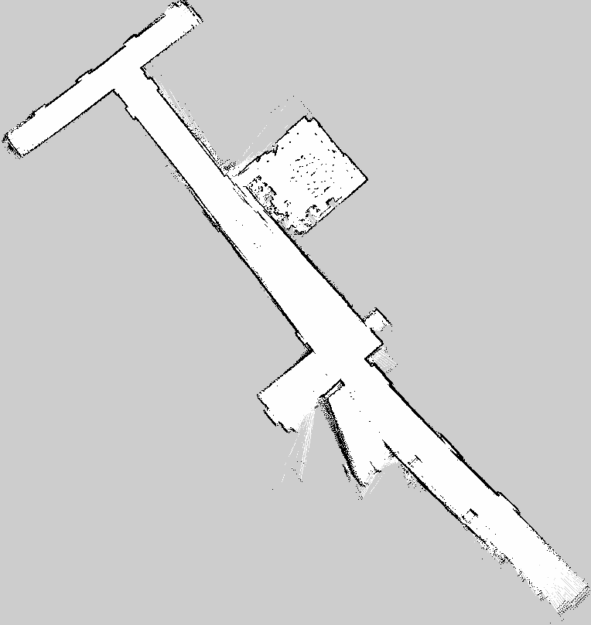
그림 1. 미래관 3층 실차 매핑 취득 지도 (MC_3F_10_15) [실제 매핑 결과물]
10월 15일 LIMO Pro 실차 주행을 통해 취득된 764 × 809 (38.2m × 40.45m) 점유격자지도입니다. 6주차 수동/실차 매핑으로 취득된 원본 데이터입니다.
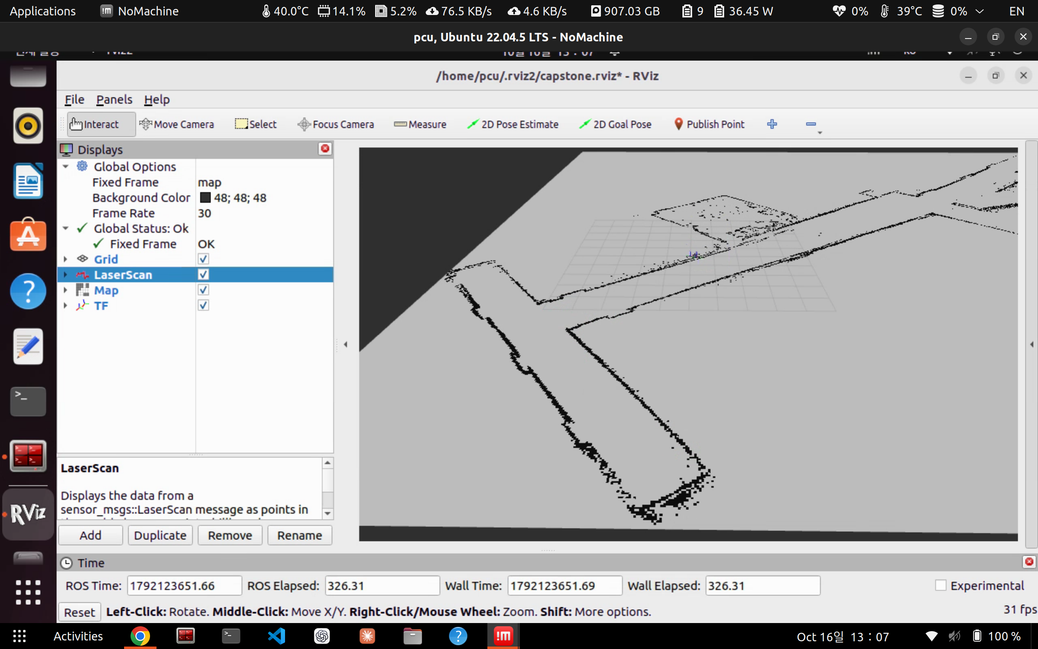
그림 2. RViz2 기반 미래관 3층 지도 로딩 및 레이저 스캔 정합 화면 [오류 해결 확인]
setup.py 파일 필터링 수정 후 MC_3F_10_15 지도가 정상 설치되어 RViz2 Map Display에 로드되고 실시간 /scan이 정합된 화면입니다 (2026-10-16 13:07 캡처).
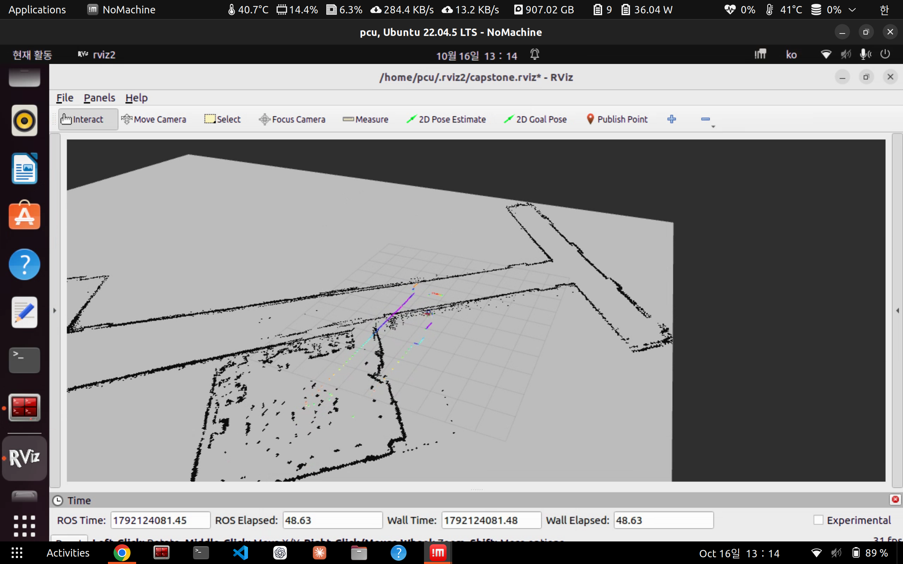
그림 3. 미래관 3층 복도 내비게이션 경로 계획 화면 [기능 동작 확인]
정적 지도 상에서 Nav2 글로벌 플래너가 계산한 복도 경로 라인을 따라 로봇이 이동 궤적을 형성하고 있는 RViz2 화면입니다 (2026-10-16 13:14 캡처).
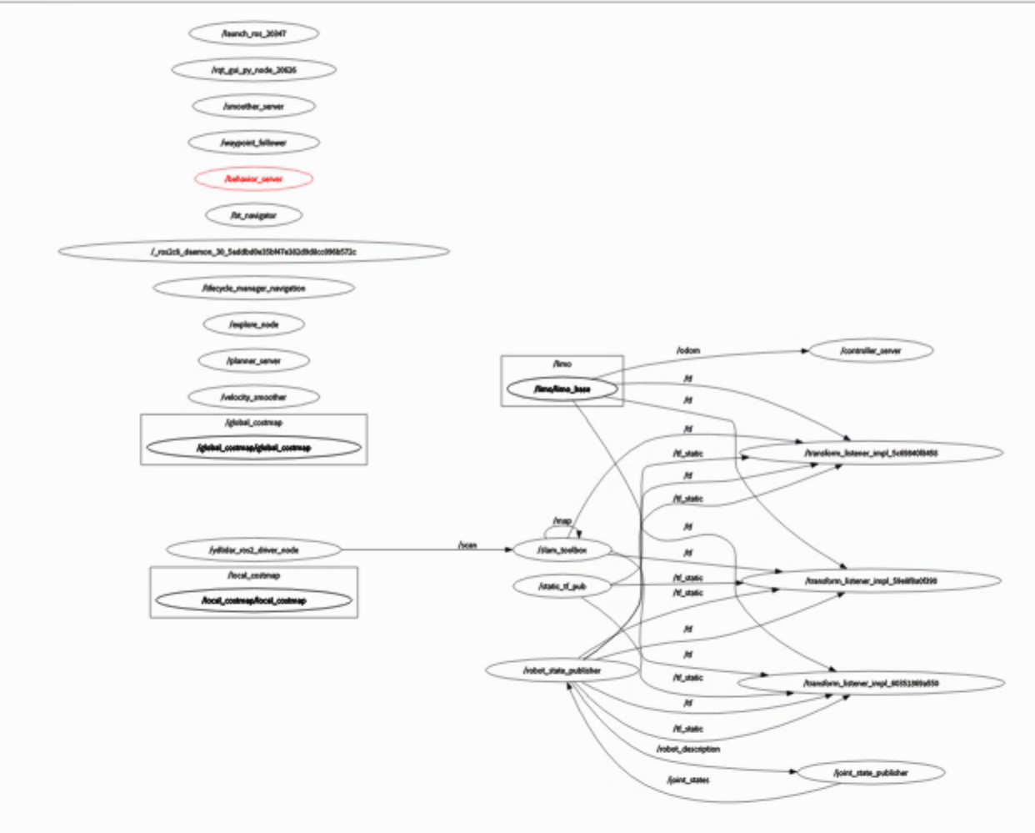
그림 4. 자동 매핑 시스템의 실제 노드·토픽 연결 그래프 (rqt_graph) [파이프라인 점검]
limo_auto_mapping.launch.py 구동 중 rqt_graph로 캡처한 런타임 토폴로지입니다. 드라이버, SLAM Toolbox, Explore Lite, Nav2 노드의 실시간 연결을 확인하였습니다.
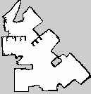  그림 5. 4주차 작성 실내 지도 (domi_map) |   그림 6. 5주차 사각 방 지도 (demo_map)
4주차 수동 조종 매핑(domi_map) 및 5주차 정적 내비게이션 시험(demo_map)에 사용된 격자 지도 데이터입니다.

5. 오류 수정 효과 확인을 위한 보조 검증 데이터 및 미검증 한계
검증 데이터 작성 원칙:
본 절의 수치는 자율주행의 완성도를 입증하는 성과 지표가 아니며, 7주차에 적용한 소스 코드 수정(explore.cpp 목표점 변경, setup.py 파일 필터링 등)이 실제 결함을 해소했는지를 확인하기 위해 측정한 보조 검증 데이터입니다.

5.1 자율 탐색 목표점 수정 전후 비교 데이터 (문제 C 오류 소멸 확인용)
Gazebo Fortress 시뮬레이션 환경(5m × 5m 방, 210초 실행)에서 explore.cpp의 목표점을 middle로 수정한 전후의 실측 비교 데이터입니다.
평가 항목 | 수정 전 (centroid) | 수정 후 (middle) | 오류 수정 효과 확인 내용
목표 반복 횟수 (무한 루프) | 1,000회 이상 (초당 40회) | 0회 | Reached the goal! 무한 루프 완전 소멸 확인
로봇 실제 횡단 주행 | 0.20m 미만 (제자리 정체) | 1.0m 이상 횡단 주행 | 가상 중심점 정체에서 벗어나 실제 벽면 이동 확인
미탐색 격자 셀 (UNKNOWN, -1) | 7,832개 (83.2%) | 1,755개 (15.0%) | 외벽 방향으로 이동하여 미개척 셀 축소 확인
자유 공간 격자 셀 (FREE, 0) | 1,569개 (16.7%) | 8,823개 (75.6%) | 라이다 스캔 확장을 통한 지도 작성 진행 확인
장애물 벽면 셀 (OCCUPIED, 100) | 8개 (매핑 조기 실패) | 1,086개 (외벽 4면 검출) | 실내 사각 외벽 4면 정상 매핑 확인
탐색 종료 감지 | 조기 비정상 정지 | 정상 자동 종료 | No frontiers found, stopping. 로그 확인

5.2 Nav2 시험 하네스 수식 보정 후 단거리 주행 확인 데이터 (Phase 15-C)
미래관 3층 실차 지도 기반 가상 월드(mc3f_10_15.sdf)에서 시험 하네스의 프레임 직접 감산 및 타임아웃 오류를 수정한 후 수행한 Goal 1 단거리(0.998m) 주행 실측 데이터입니다.
검증 지표 | 목표 기준치 | 실측 데이터 | 확인 결과
Nav2 액션 완료 상태 | STATUS_SUCCEEDED (4) | STATUS_SUCCEEDED (4) | 정상 완료 (하네스 타임아웃 오판정 소멸)
물리 주행 거리 (Odom) | 0.9980m | 0.9970m | 단거리 직선 주행 수행 확인
헤딩 각도 오차 | < 14.3° | 6.81° (0.1189 rad) | 허용 각도 오차 범위 내 주행 확인
TF 기준 유클리드 위치 오차 | < 0.08m (8.0cm) | 0.1401m (14.01cm) | 조건부 도달 (+6cm 잔여 오차)
AMCL 파티클 위치 오차 | 수렴 확인 | 0.2784m (27.84cm) | 파티클 분포 수렴 확인

5.3 시뮬레이션과 실차 환경의 엄격한 분리 및 미검증 한계 목록
실물 LIMO Pro 및 미검증 한계 목록 (솔직한 한계 명시):
- 실물 LIMO Pro 실차 주행 검증: 미검증.
7주차의 코드 패치(middle 전략 및 TF 보정)는 Gazebo 시뮬레이션에서 단위 검증되었으며, 실물 LIMO Pro 로봇에 패키지를 올려 실제 복도에서 주행시킨 실차 검증은 아직 수행되지 않은 '미검증' 상태입니다.
- 원점 복귀 기능 (return_to_init): 미검증.
explore_lite 파라미터에 원점 복귀 기능이 존재하나, 현재 기본값(false)으로 비활성화되어 동작 여부가 검증되지 않았습니다.
- 중거리 목표 (Goal 2): 미검증.
Phase 15-C에서는 단거리 Goal 1만 재검증하였으며, 긴 복도 횡단을 포함하는 Goal 2는 아직 검증되지 않은 상태로 잔류합니다.

6. 학교 포털 주차별 활동내용 입력 초안 (문제 해결 중심)
학교 통합정보시스템 포털에 직접 복사하여 등록할 수 있는 표준 입력 양식입니다.
================================================================================
[1주차]
- 상태: 완료
- 일자: 2026.09.05 (사용자 수정 가능)
- 활동내용: 캡스톤디자인 1 팀 편성(팀명: LIMO의 모험, 4조), 실내 자율 순찰 및 안내 프로젝트 주제 선정, 팀원별 세부 역할 분담(자율주행, SLAM, 시스템 구축, 애플리케이션) 완료.
- 기타사항: 기획 및 준비 단계로 확인된 기술적 오류 없음.
- 주차별 교수 지도결과: [확인 필요]
--------------------------------------------------------------------------------
[2주차]
- 상태: 완료
- 일자: 2026.09.12 (사용자 수정 가능)
- 활동내용: 캡스톤디자인 팀별 계획서 작성 및 제출, 4단계 개발 일정 수립, GitHub 형상 관리 저장소 초기화.
- 기타사항: 계획서의 최종 목표와 실제 주차별 진행 상황을 구분하여, 검증된 사실만 보고한다는 개발 관리 원칙 정립.
- 주차별 교수 지도결과: [확인 필요]
--------------------------------------------------------------------------------
[3주차]
- 상태: 완료
- 일자: 2026.09.30 (사용자 수정 가능)
- 활동내용: LIMO 온보드 PC(Ubuntu 22.04, ROS 2 Humble) 개발환경 구축, LIMO 공식 패키지 구조 분석, LIMO Base(ttyUSB1) 및 YDLiDAR(ttyUSB0) 시리얼 드라이버 구동 확인.
- 기타사항: NoMachine 10 무료 라이선스 제약으로 버전 9 다운그레이드 사용, ttylimo 심볼릭 링크 부재로 런치 파라미터 port_name:=ttyUSB1 직접 지정하여 연결.
- 주차별 교수 지도결과: [확인 필요]
--------------------------------------------------------------------------------
[4주차]
- 상태: 완료
- 일자: 2026.10.05 (사용자 수정 가능)
- 활동내용: LIMO 수동 조작 기반 2D SLAM 매핑 시험, domi_map 작성, /scan BEST_EFFORT QoS와 RViz 간 비호환 문제 해결, 온보드 시리얼 포트 물리 경로 조사.
- 기타사항: 포트 1번이 2번으로 표시되는 혼선 발생(포트 인식 문제로 추정), 수동 매핑 중 백그라운드 중복 프로세스 종료 후 맵 저장 완료.
- 주차별 교수 지도결과: [확인 필요]
--------------------------------------------------------------------------------
[5주차]
- 상태: 완료
- 일자: 2026.10.12 (사용자 수정 가능)
- 활동내용: 기 작성된 점유격자지도(demo_map, MC_2F_10_07) 로드, limo_nav2.launch.py 작성 및 Nav2 Bringup 연동, RViz2 2D Goal Pose 기반 주행 시험.
- 기타사항: 목표점 전송은 자체 개발 노드가 아닌 RViz2 표준 GUI 플러그인을 활용함. 초기 위치 미부여 시 AMCL 파티클 미수렴으로 경로 계획이 실패하는 현상 확인 및 해결.
- 주차별 교수 지도결과: [확인 필요]
--------------------------------------------------------------------------------
[6주차]
- 상태: 완료
- 일자: 2026.10.15 (사용자 수정 가능)
- 활동내용: SLAM Toolbox + Nav2 + Explore Lite 결합 자동 매핑 파이프라인(limo_auto_mapping.launch.py) 구축, 미래관 3층 실차 매핑(MC_3F_10_15) 수행.
- 기타사항: setup.py 디렉터리 복사 오류로 인한 지도 로딩 실패, base_footprint TF 누락으로 인한 위치 불일치, 프론티어 무게중심(centroid)으로 인한 조기 정지(문제 C) 원인 규명.
- 주차별 교수 지도결과: [확인 필요]
--------------------------------------------------------------------------------
[7주차]
- 상태: 완료
- 일자: 2026.10.17 (사용자 수정 가능)
- 활동내용: 6주차 도출 3대 결함 소스 코드 수정(setup.py 파일 필터링 추가, limo_nav2 정적 TF 추가, explore.cpp 프론티어 middle 전략 적용) 및 단위 검증 수행.
- 기타사항: 시뮬레이션 환경에서 Reached the goal! 초당 40회 무한 루프 0회 소멸 확인 및 외벽 4면 정상 매핑 확인. 실물 LIMO 온보드 주행 및 원점 복귀는 향후 과제로 분류(미검증).
- 주차별 교수 지도결과: [확인 필요]
================================================================================

7. 자료 출처 및 미확인 항목 목록
- 자료 출처 구분:
  - [저장소 확인]: src/limo_ros2/, capstone_ws/src/, pictures/ 디렉터리 내의 실제 코드, 런치 파일, 맵 이미지 및 실행 화면.
  - [개발 기록 확인]: docs/DEVELOPMENT_LOG.md, docs/NAV2_TROUBLESHOOTING.md의 Phase 12~15 실험 및 디버깅 로그.
  - [팀원 저장소 참고]: https://github.com/mavic89k/limo_capstone (초기 맵핑 및 설정 이력).
  - [사용자 제공 사실]: NoMachine 10 버전 라이선스 제약 및 9 버전 다운그레이드 사용 사실.
  - [포트 인식 문제로 추정]: 온보드 시리얼 포트 1번 → 2번 인식 변동 원인.
- 미확인 항목 (솔직한 한계 명시):
  - 주차별 교수 지도결과: 이창훈 지도교수님의 공식 멘토링 평가 및 피드백 내용은 포털 입력 시 확인 후 직접 기입 필요 ([확인 필요]로 유지).
  - 실물 LIMO Pro 실차 자율 탐색 및 주행: 7주차의 코드 수정은 시뮬레이션에서 검증되었으며, 실물 로봇을 통한 최종 실차 검증은 미검증 상태임.
  - 원점 복귀 (return_to_init): 알고리즘 파라미터는 존재하나 비활성화되어 미검증 상태임.

